OpenBook

Criando a nossa própria história

### **Projeto individual CCO**

**06/2024**

Ivan Rangel Pestana Marcolin

1CCO

04241013

**Contexto**

A leitura é um dos hábitos mais antigos cultivados pela humanidade, através dela inúmeros profissionais foram formados, crenças foram criadas e mantidas e o mais importante de todos: **Histórias foram contadas.** A escrita atravessou continentes, guiou civilizações e propagou ensinamentos através de gerações, uma forma simples de registrar o passado e falar com futuro, porém nos dias de hoje leitores se encontram cada vez mais escassos, principalmente quando falamos de quem cultiva o hábito da leitura por hobby, um estudo do Pew Research Center mostra que o percentual de americanos que não leram um único livro nos 12 meses anteriores aumentou de 19% em 2011 para 27% em 2019, e quando falamos do Brasil o assunto é bem pior.

Quando se fala sobre leitura no Brasil, existe um tabu enorme sobre livros, as vezes até menosprezando quem lê livros, pois na nossa cultura a leitura está estritamente relacionada com estudos e pesquisas, não com momentos de lazer e descanso, além disso os livros acabam sendo inacessíveis para a maior parte da população devido ao seus altos valores de compra, não é à toa que vemos cada vez mais livrarias pedindo falência e fechando lojas dia após dia, como é o caso da famosa livraria cultura que desocupou a famosa loja do Conjunto Nacional no cruzamento da avenida Paulista com a rua Augusta. De acordo com o Instituto Pró-Livro, um brasileiro lê apenas 4 livros, em média, por ano enquanto nativos de outros países como Canadá, Holanda ou Coreia do Sul leem 3 vezes mais, e para piorar a mesma pesquisa aponta que nos últimos 4 anos quatro milhões de pessoas deixaram de ser leitores ativos, o que indica que estamos seguindo na direção contrária do mundo

Gráfico que demonstra a perda de leitores:

Média de livros lidos por ano:

Levando em conta todos os dados apresentados, foi desenvolvido o projeto OpenBook com o intuito de estimular a leitura entre os brasileiros através da comunicação entre os leitores e recomendação inteligente de livros.

**Justificativa**

Formar uma comunidade unida para estimular a leitura entre os brasileiros.

**Objetivos**

* Criar um site onde os usuários possam discutir tópicos relevantes de diferentes livros, além de armazenar informações sobre seus gostos pessoais como livros lidos e gêneros preferidos.
* Implementar uma inteligência artificial capaz de recomendar livros com base nos gostos pessoais do usuário.
* Criar uma dashboard personalizados contendo informações relevantes sobre as leituras do usuário, como gêneros lidos (gráfico de pizza) e lidos livros por mês (gráfico de barra).

**Escopo**

**Resumo do projeto:**

O projeto tem como objetivo desenvolver um site que contenha diversos fóruns sobre diferentes livros, uma tela de perfil de usuário e uma inteligência artificial implementada para recomendar livros.

**Resultados esperados:**

Ao final do projeto, é esperado como resultado uma solução feita em JavaScript, acoplada com o MySQL em que o usuário consiga armazenar seus dados de forma segura com o auxílio de uma Máquina Virtual que use do sistema operacional Lubuntu. A solução permitirá que o usuário cadastre livros e fóruns, adicione fotos de perfil e receba recomendações personalizadas de livros através do uso da inteligência artificial do Google GEMINI por meio de uma API.

No final do projeto, é esperado que seja apresentada uma solução funcional, capaz de ser implementada em um ambiente de produção e agradar os usuários, essa solução tem que ser feita usando HTML para marcação e CSS para estilização além do JavaScript para rodar toda a lógica por trás do site, a solução terá um back-end feito em NODE.JS para ser acoplada com o banco de dados MYSQL onde o usuário consiga armazenar seus dados de forma segura com o auxílio de uma Máquina Virtual que use do sistema operacional Lubuntu. A solução permitirá que o usuário cadastre livros e fóruns, adicione fotos de perfil, tenha acesso a uma dashboard dinâmica onde são exibidos gráficos atualizados em tempo real com o auxílio do CHART.JS e receba recomendações personalizadas de livros através do uso da inteligência artificial do Google GEMINI por meio de uma API.

.

**Limites / Exclusões:**

Durante o desenvolvimento desse projeto vou limitar a atender o público brasileiro sem criar nenhum tipo de tradução ou suporte a outras línguas, o projeto contara com um banco de dados de até 10GB para armazenamento de dados e serão aceitas apenas imagens em formato de links como: PNG, JPG, CAU e WEBP por viabilidade técnica.

**Recursos necessários:**

* O programa será desenvolvido através do editor de texto VSCode.
* As tecnologias utilizadas serão: Javascript, HTML, CSS, node.js, SQL.
* Banco de dados utilizará a plataforma MySQL.
* O servidor do projeto será hospedado em uma máquina virtual Linux.
* A recomendAI usará como API a IA generativa do google GEMINI por meio de uma chave

**Premissas:**

* O cliente deverá possuir um dispositivo capaz de navegar na internet para ter acesso ao site.
* O cliente também deverá ter uma rede wi-fi estável.
* Os usuários vão se responsabilizar por seus comentários e imagens de perfil mantendo um ambiente seguro e agradável.

**Restrições:**

* Não realizaremos qualquer tipo de suporte ou chamado.
* Não ocorrerá qualquer tipo de supervisão na área de comentários.
* A entrega final do projeto é em junho, e não haverá extensão do tempo para sua realização.

**Macrocronograma:**

**(Sujeito a mudanças)**

* Data de início do projeto: 10/05/2024
* Data da entrega final do projeto: 07/06/2024

**Requisitos:**

|  |  |  |
| --- | --- | --- |
| **Requisito** | **Descrição** | **Classificação** |
| Tela de cadastro | Tela de cadastro deve solicitar um email valido, nome completo, nome de usuário, senha e confirmação da senha, além de um botão redirecionando o usuário para tela de login caso já possua cadastro | Essencial |
| Tela de login | Tela para o usuário se logar, deve conter um campo para email e outro para senha. | Essencial |
| Tela inicial | Tela para informar sobre o contexto do projeto | Essencial |
| Fórum | Fórum onde o usuário pode cadastrar livros e tópicos para debater e comentar | Essencial |
| Armazenamento de dados | Utilização do banco de dados MySQL para armazenar dados de cadastro do usuário, livros lidos pelo mesmo e todas as informações sobre o fórum como tópicos, comentários e imagens | Essencial |
| Inteligência  Artificial | ● Implementar uma inteligência artificial capaz de recomendar livros com base nos gostos do usuário | Essencial |
| Graficos | Gráficos na tela de perfil para o usuário consultar sobre seus gêneros preferidos e quantos livros foram lidos em cada período de tempo | Essencial |

**GitHub (Ferramenta de versionamento)**

**Link:**

[**https://github.com/Ivanrangelpm/OpenBook**](https://github.com/Ivanrangelpm/OpenBook)

**Modelagem de dados:**

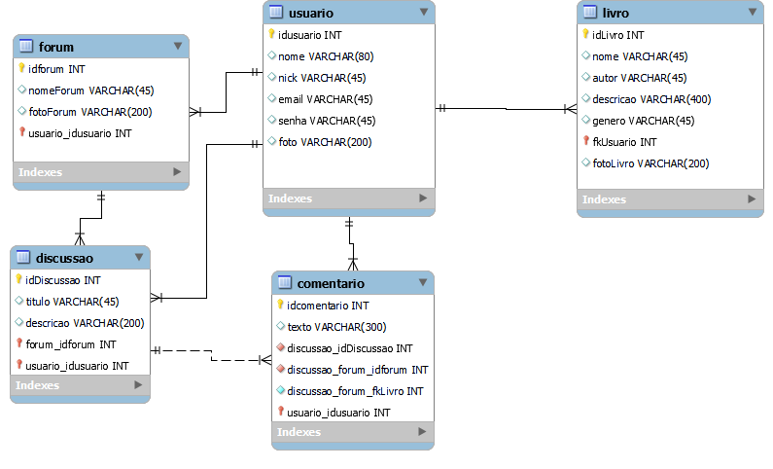

**Trello: (Ferramenta de Gestão)**

**As tarefas a fazer e fazendo são algumas funcionalidades desejáveis, que foram adicionadas após a apresentação do projeto.**

**Fontes:**

<https://www.prolivro.org.br/pesquisas-retratos-da-leitura/as-pesquisas/>

<https://www.pewresearch.org/short-reads/2021/09/21/who-doesnt-read-books-in-america/#:~:text=Roughly%20a%20quarter%20of%20American,8%2C%202021>.